Ihr Ansprechpartner:
Rebecca Penno
Unternehmenskommunikation
T +49 711 7812-1266
F +49 711 7812-1296
presse@terranets-bw.de
Stuttgart | 19.12.2016 | 1/2
terranets bw spendet 16.000 Euro an gemeinnützige Projekte und Organisationen in Baden-Württemberg
In den vergangenen Tagen überreichte die terranets bw Schecks über insgesamt 16.000 Euro an acht gemeinnützige Projekte und Einrichtungen in Baden-Württemberg. Im Rahmen der Weihnachtsaktion 2016 hatten Mitarbeiter der terranets bw Projekte vorge-schlagen, die ihnen am Herzen liegen. „Mit rund 200 Mitarbeitern an acht Standorten in Baden-Württemberg fühlen wir uns mit der Region stark verbunden“ so Katrin Flinspach, Geschäftsführerin der terranets bw. In Stuttgart überreichte Katrin Flinspach am 14.12.2016 einen Scheck über 2.000 Euro an den Freundeskreis Flüchtlinge Stuttgart-Vaihingen-Rohr.

Wie bereits im Jahr zuvor verzichtete die terranets bw im Jahr 2016 auf Weihnachtsgeschenke für ihre Kunden und Geschäftspartner und unterstützte stattdessen soziale Projekte. Mit jeweils 2.000 Euro unterstützt wurden dieses Jahr das Aufschnaufhaus, das Rabbinatsmuseum Braunsbach, Schloss Stutensee, die Heidelberger Werkstätten, die DRK Gemeinschaft Deißlingen, die Gesellschaft zur Förderung psychisch Kranker mbH, Lindorf Gemeinsam sowie der Freundeskreis Flüchtlinge Stuttgart-Vaihingen-Rohr. Die ausgewählten Einrichtungen befinden sich jeweils in der Nähe zu einem Standort der terranets bw. „Als baden-württembergischer Fernleitungsnetzbetreiber tragen auch wir Verantwortung vor Ort mit“ betont Katrin Flinspach.
Weitere Informationen zu den ausgewählten Projekten und Organisationen unter www.terranets-bw.de/weihnachten

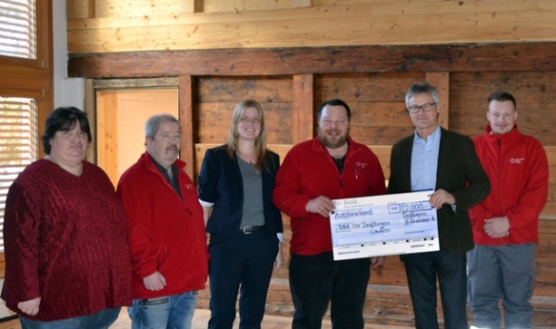
Reiner Höck bei der Scheckübergabe an Uwe Pfundstein, den ersten Vorsitzenden des DRK Deißlingen-Lahr. Außerdem mit dabei: Edeltraud Gabel, Frank Gabel und Patrick Munding der DRK-Bereitschaft.

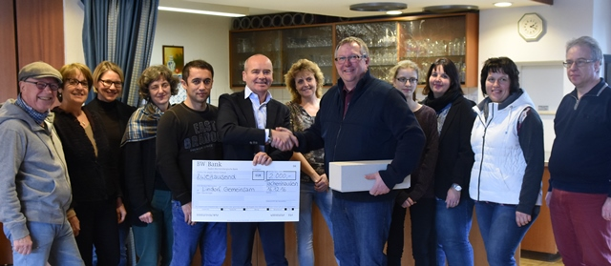

Christoph Finkenberg übergab einen Spendencheck an Stefan Würtele, Mitglied der Bürgerinitiative Lindorf Gemeinsam. Deren Mitglieder ließen es sich nicht nehmen, die feierliche Übergabe zu begleiten.

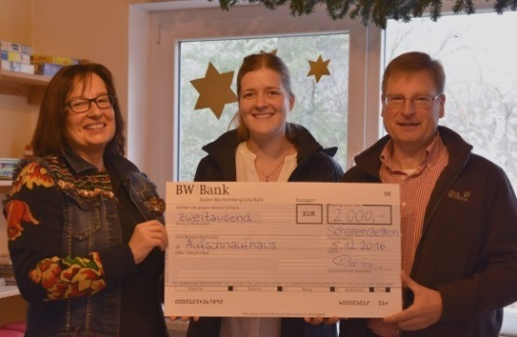
Egbert Glas bei der Spendenübergabe an Claudia Hinz vom Aufschnaufhaus und unterstützt von Katharina Schneider.
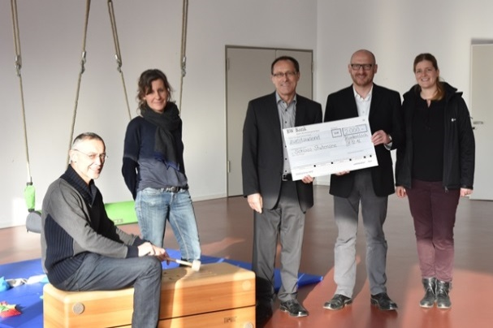
Spendenübergabe im Schloss Stutensee mit Edgar Dörner, Anja Theml, dem Geschäftsführer Werner Deusch, Jürgen Baumann und Katharina Schneider.
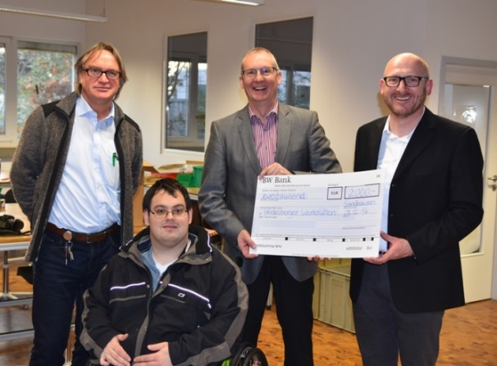
Jürgen Baumann und Wolfgang Thon, Geschäftsführer, bei der Spendenübergabe in den Heidelberger Werkstätten zusammen mit Ronald Wilken und Daniel Werner.
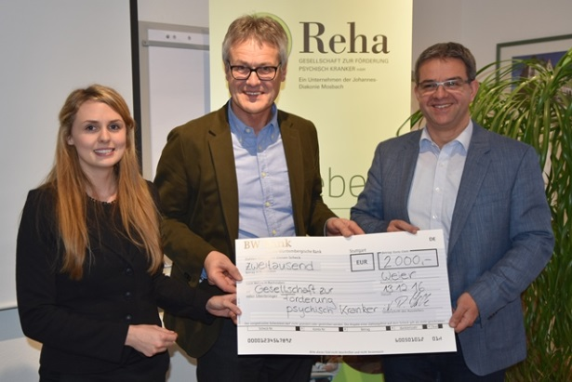
Reiner Höck überreichte einen Scheck an Larissa Wild und den Geschäftsführer Georg Eichner von der Gesellschaft zur Förderung psychisch Kranker.
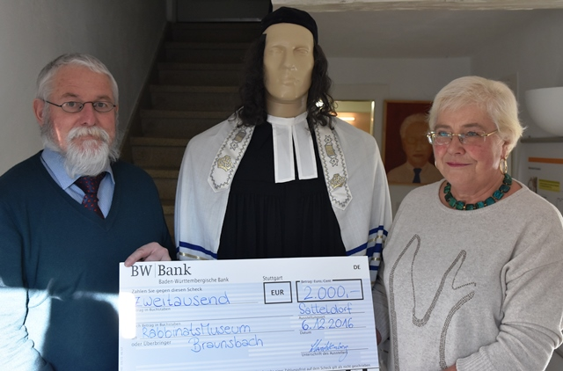
Elisabeth Quirbach freute sich über die Spende ans Rabbinatsmuseum Braunsbach, überreicht von Werner Schwichtenberg.
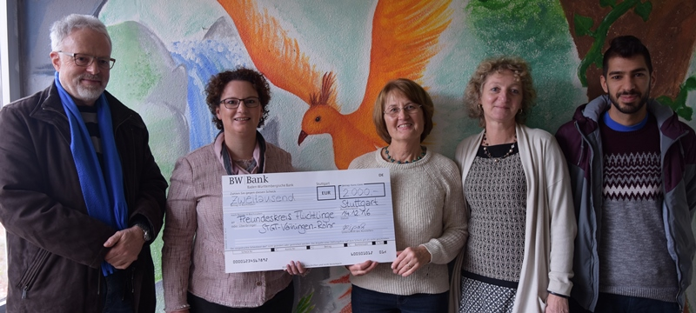
Katrin Flinspach überreichte einen Spendenscheck an Gudrun Nitsch vom Freundeskreis Flüchtlinge Stuttgart-Vaihingen-Rohr. Zur feierlichen Scheckübergabe waren auch Klaus-Dieter Jaensch und Birgit Hetzel vom Freundeskreis sowie der Sozialarbeiter Bilal Jasim dazugekommen.

